FormationPro
Plateforme Web de Gestion de Formations Professionnelles
Support de présentation
Guide de démonstration & dossier de spécifications

Sommaire
- 1. Introduction du projet
- 2. Présentation de l'interface publique (démonstration)
- 3. Inscription et communication client
- 4. Dashboard administrateur
- 5. Architecture technique
- 6. Spécifications fonctionnelles du projet
- 7. Conclusion
- Annexe — URLs et identifiants de démonstration

1. Introduction du projet
Durée indicative : 1 minute
« Bonjour à tous. Je vais vous présenter FormationPro, une plateforme web dédiée à la gestion de formations professionnelles. Il s'agit d'une application full-stack développée en PHP, avec une base de données MySQL, composée de deux parties : une interface publique destinée aux clients, et un dashboard d'administration complet. »
Ce projet répond à un besoin concret : permettre à un organisme de formation de publier ses offres, gérer ses ressources (formateurs, domaines, cours), et laisser les clients rechercher et s'inscrire en ligne.

Capture d'écran : Page d'accueil de la plateforme

2. Présentation de l'interface publique

2.1 Page d'accueil
Durée indicative : 1 minute
« Commençons par la page d'accueil. »
- Une section d'en-tête (« hero ») intitulée « Excellence en Formation Professionnelle », mettant en avant trois domaines phares : Management, Informatique et Réseaux.
- Des statistiques animées : 95 % de satisfaction, 87 % de réussite, 92 % de couverture, et plus de 5 000 étudiants formés.
- Six points forts de la plateforme : formateurs experts, formation hybride, certification, planning flexible, recherche avancée, suivi personnalisé.
- Un écran de chargement avec animation (spinner en dégradé), pour une expérience utilisateur soignée.
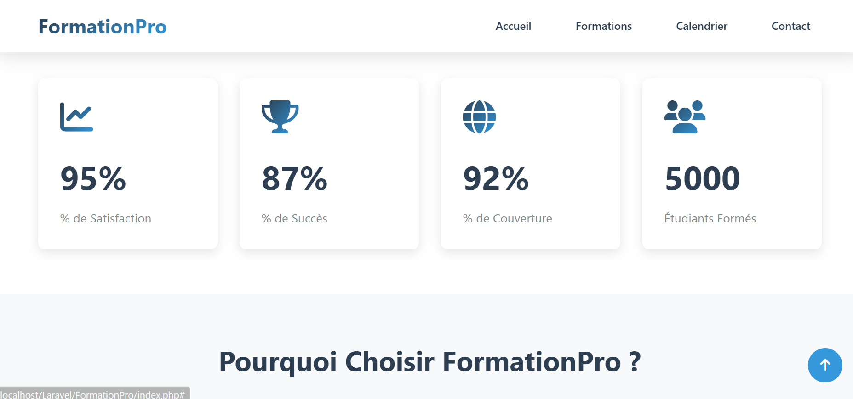
Capture d'écran : Section « hero » et statistiques de la page d'accueil

2.2 Page Formations
Durée indicative : 1 minute
« Depuis le menu « Formations », le client accède au catalogue complet. »
- Des filtres avancés par domaine, sujet, cours et ville, ainsi qu'une recherche textuelle libre.
- Un affichage flexible, sous forme de tableau ou de cartes, avec toutes les informations utiles sur chaque formation.
- Un bouton « S'inscrire » permettant de réserver directement une session.
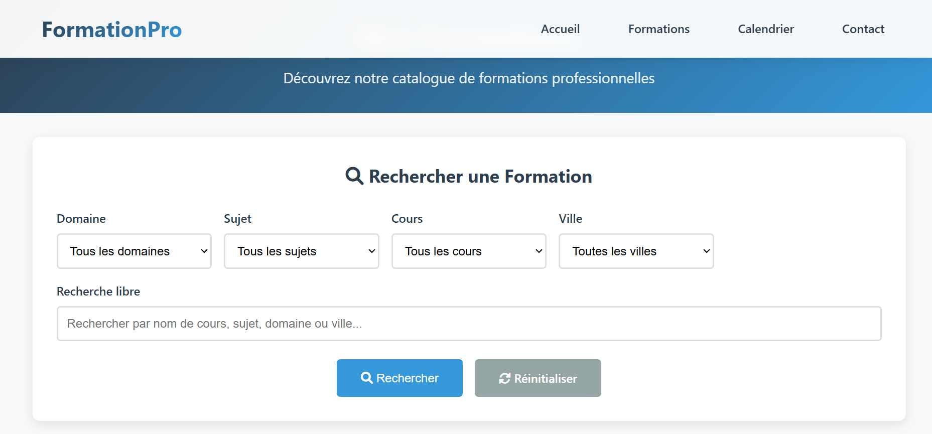
Capture d'écran : Page Formations avec filtres de recherche

3. Inscription et communication client
Durée indicative : 30 secondes
Le client dispose d'un formulaire d'inscription avec validation des champs en temps réel. Une fois la demande soumise, l'administrateur peut consulter et traiter chaque inscription directement depuis son dashboard.
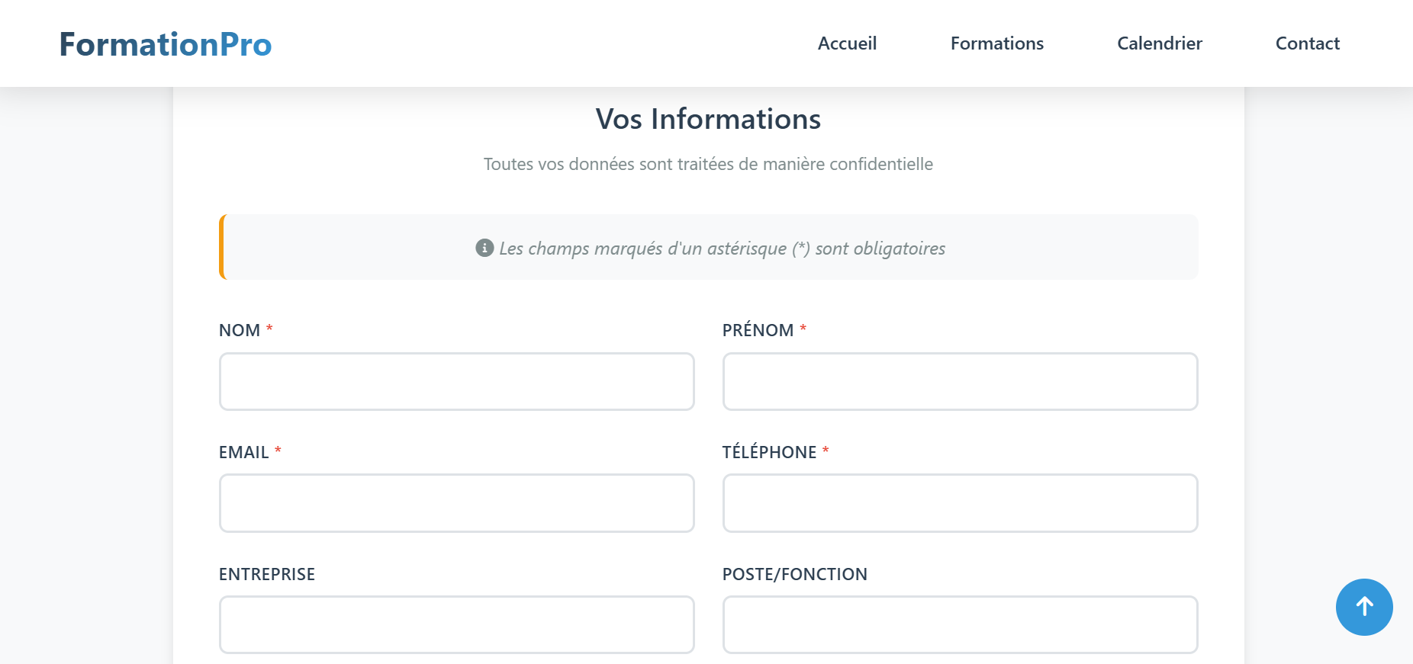
Capture d'écran : Formulaire d'inscription à une formation

3.1 Calendrier & Contact
Durée indicative : 30 secondes
- Calendrier : un planning consultable des formations à venir, pour aider le client à s'organiser.
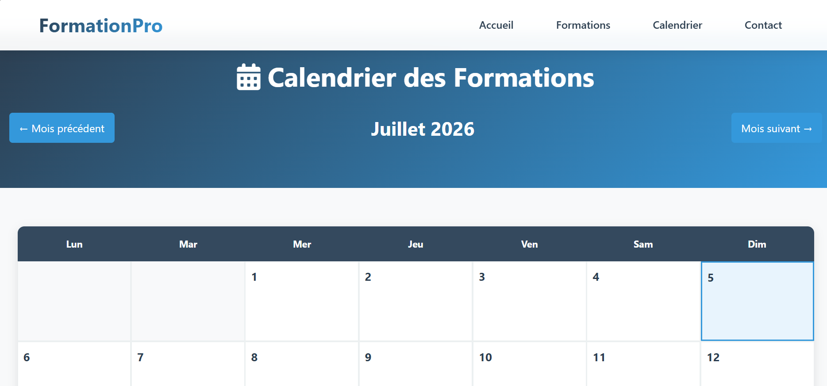
Capture d'écran : Calendrier des formations
- Contact : les coordonnées de l'organisme ainsi qu'un formulaire de contact direct.
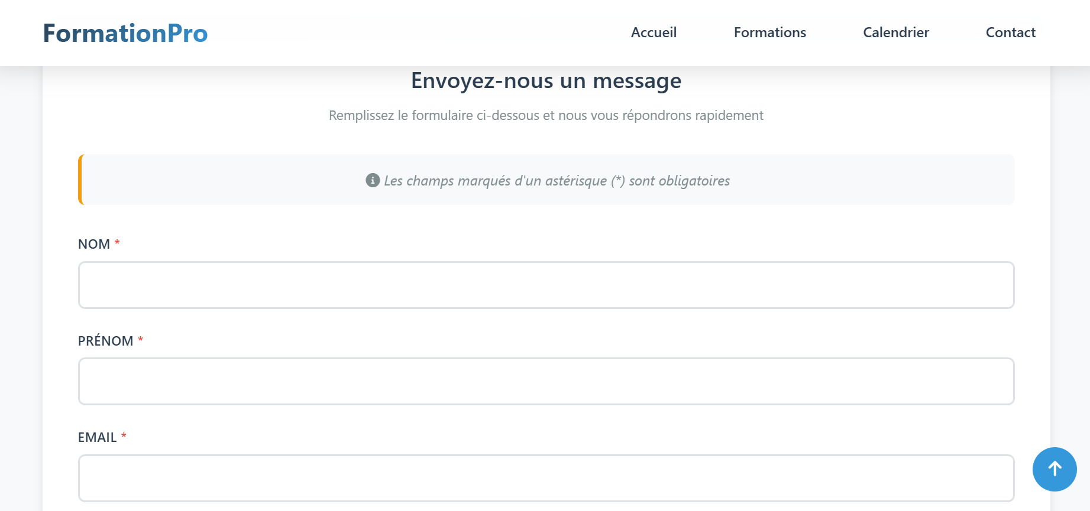
Capture d'écran : Page de contact

4. Dashboard administrateur
Voyons maintenant la partie back-office, réservée à l'administrateur.
- URL de connexion : http://localhost/Laravel/FormationPro/pages/admin/login.php
- Identifiant : admin@exemple.com
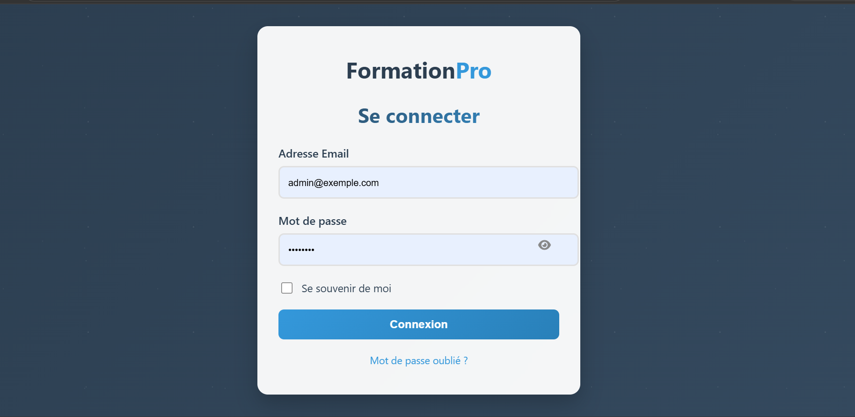
Capture d'écran : Page de connexion administrateur
« Une fois connecté, le dashboard affiche une vue d'ensemble complète de l'activité : »
- Des statistiques générales : nombre de pays, villes, formateurs, domaines, sujets, cours et formations.
- Les formations récentes.
- La répartition des formations par type : présentiel ou à distance.
- Les domaines les plus populaires.
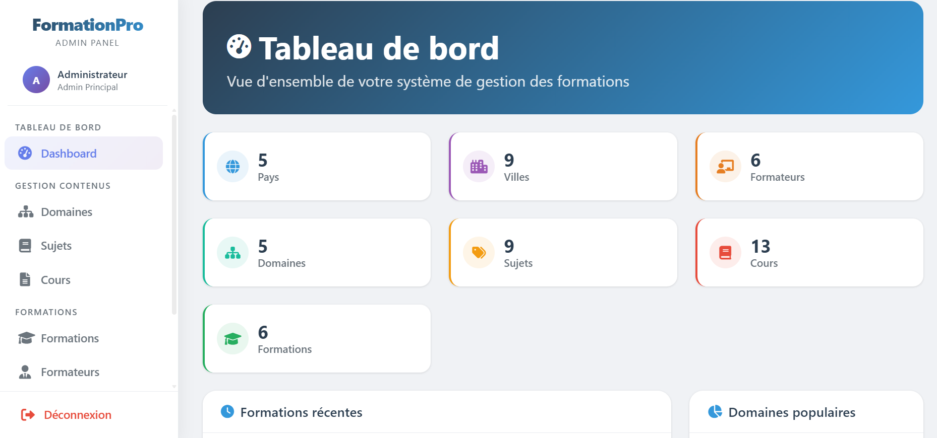
Capture d'écran : Vue d'ensemble du dashboard administrateur

4.1 Menu latéral et gestion (CRUD)
Le menu latéral donne accès à un CRUD complet (Créer, Lire, Modifier, Supprimer) pour chaque entité du système :
- Dashboard — statistiques générales
- Pays — ajout, modification, suppression
- Villes — rattachées à un pays
- Domaines — par exemple Informatique, Management…
- Sujets — rattachés à un domaine
- Cours — rattachés à un sujet
- Formateurs — gestion des intervenants
- Formations — sessions avec date, lieu, formateur et prix
« Chaque module est un CRUD complet, avec des listes déroulantes liées entre elles pour garantir la cohérence des données. »
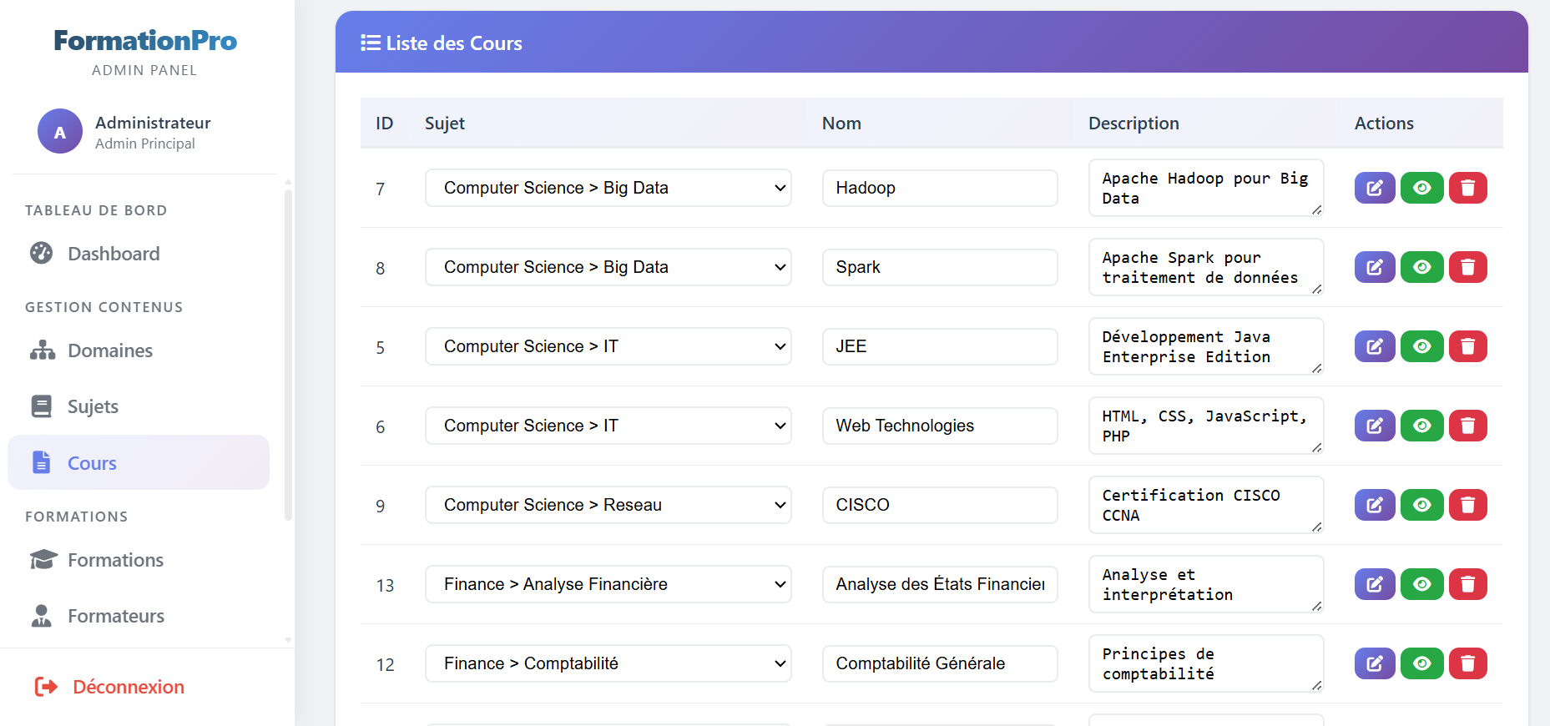
Capture d'écran : Gestion des cours (exemple de module CRUD)

4.2 Pied de page
Durée indicative : 30 secondes
- Liens vers les réseaux sociaux
- Formulaire d'inscription à la newsletter
- Coordonnées de contact : Fès, Maroc
- Bouton de retour en haut de page
- Copyright généré dynamiquement
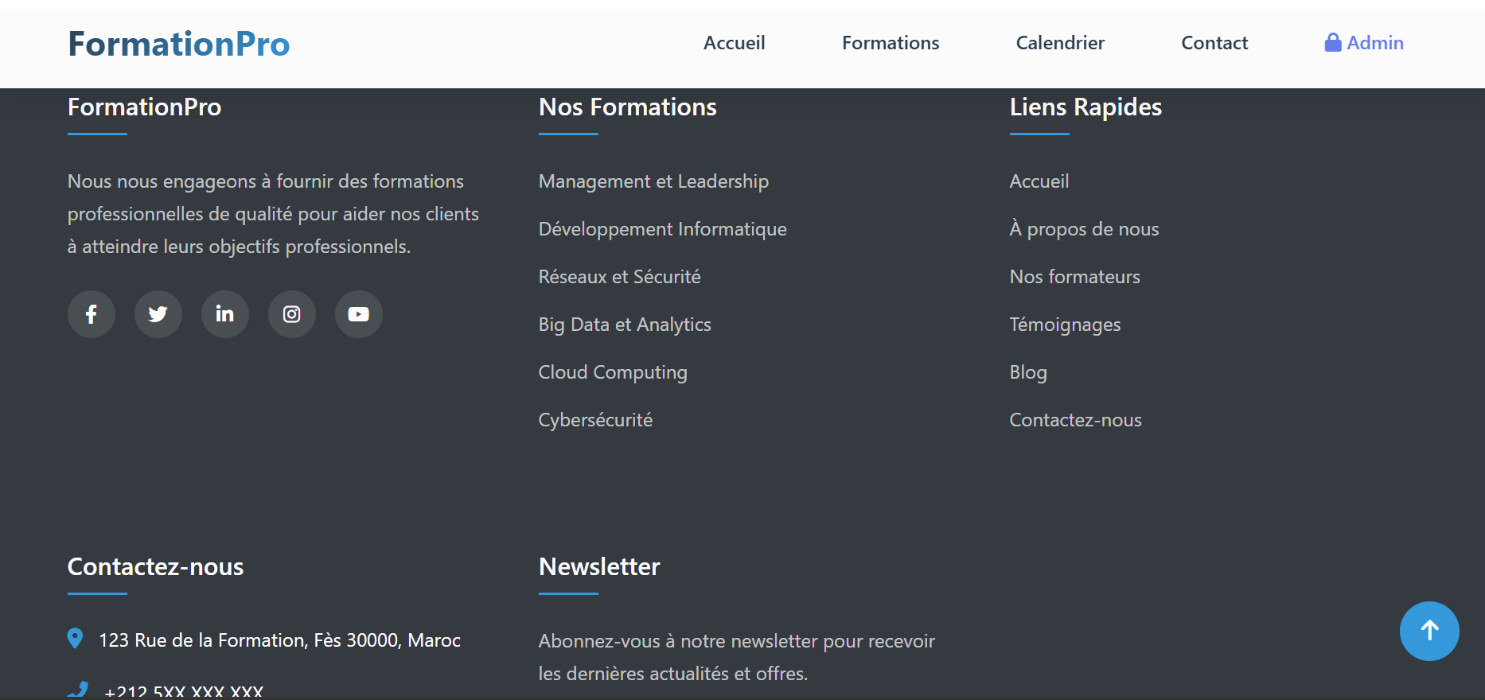
Capture d'écran : Pied de page du site

5. Architecture technique
- PHP 8.2 en programmation procédurale, avec l'extension PDO pour l'accès aux données.
- Base de données relationnelle MySQL, structurée en 8 tables.
- CSS moderne : animations, mise en page Flexbox / Grid, design responsive.
- Font Awesome pour l'iconographie.
- JavaScript natif (vanilla) : compteurs animés, effet parallax, Intersection Observer pour les animations au défilement.
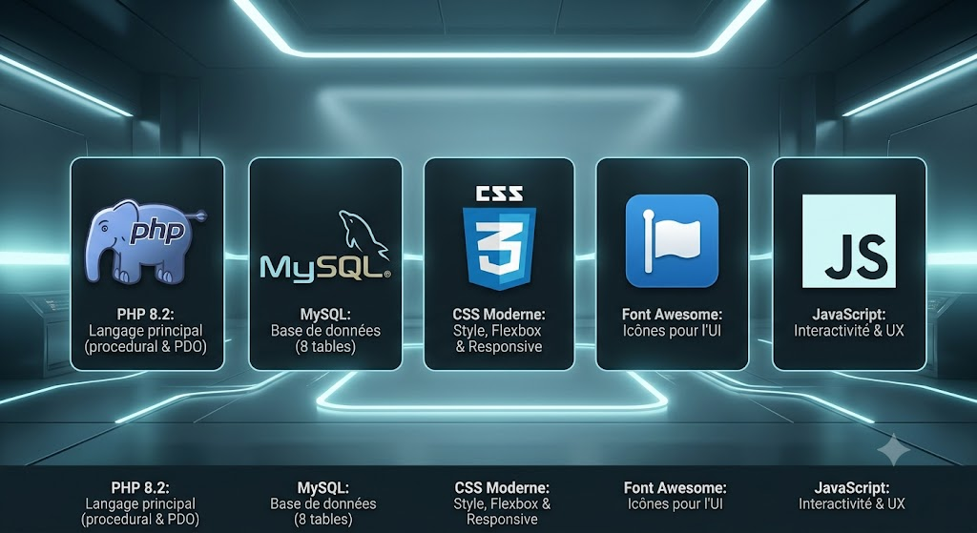
Capture d'écran : Aperçu de l'implémentation technique (JavaScript / animations)

6. Spécifications fonctionnelles du projet

6.1 Règles de gestion
- Chaque formation est proposée dans une ville, un pays et à une date bien déterminés.
- Une formation est animée par un formateur, en présentiel ou en distanciel.
- L'organisme propose des formations réparties sur plusieurs domaines.
- Un domaine peut regrouper plusieurs sujets.
- Un sujet peut regrouper plusieurs cours proposés aux clients.
- Chaque formation concerne un cours précis.
- Les domaines, sujets et cours sont modifiables à tout moment.
- Les villes et les pays sont modifiables à tout moment.
- Créer une formation revient à lui attribuer un cours, une ville, une date et un prix.
- Une même formation peut être programmée à plusieurs dates.
- Un client peut consulter le calendrier des formations à venir.
- Un client peut rechercher une formation par domaine, par sujet ou par cours.
- Un client peut s'inscrire à une formation.
- La communication avec un client inscrit se fait par email.

6.2 Hiérarchie Domaine → Sujet → Cours
La structure du catalogue de formation suit une hiérarchie à trois niveaux, illustrée ci-dessous :
Domaine | Sujets | Cours
Management | Management de Projet | Scrum, Prince 2
 | Management de Services | ITIL, COBIT
Informatique | IT | JEE, Technologies Web
 | Big Data | Hadoop, Spark
Réseau | — | CISCO

6.3 Fonctionnalités par acteur
Client
- Choix de l'emplacement (ville, pays)
- Recherche d'une formation
- Inscription à une formation
- Consultation du calendrier des formations
Administrateur
- Gestion des pays et des villes
- Gestion des formateurs
- Gestion des domaines, sujets et cours
- Création d'une formation : choix du cours, de l'emplacement et de la date
- Attribution des prix d'une formation (plusieurs tarifs possibles)

6.4 Modélisation UML
- Diagramme de cas d'utilisation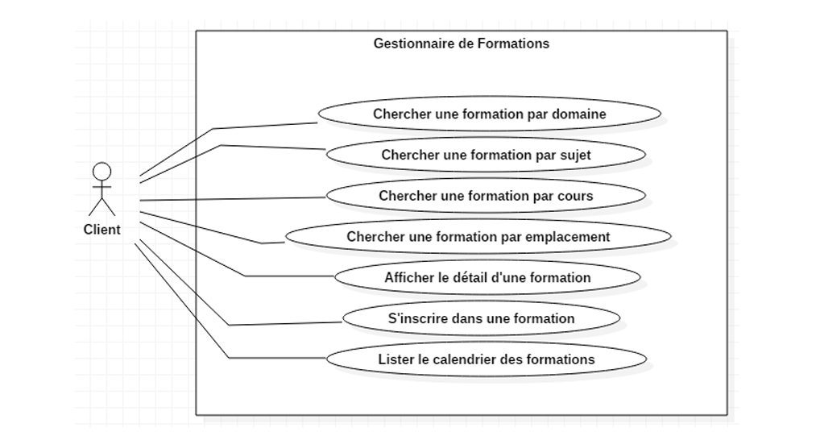
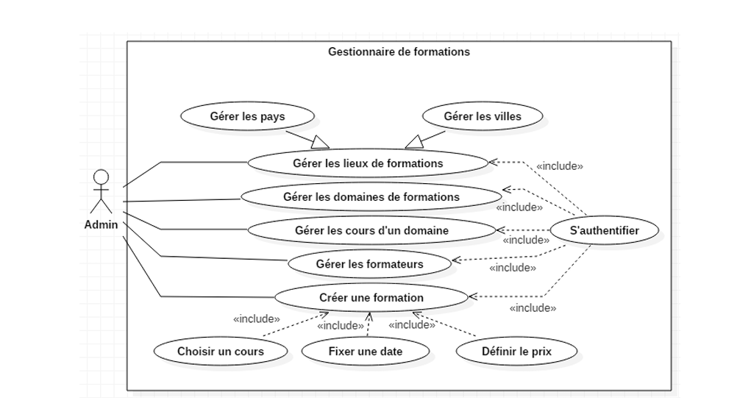

- Diagramme de classes
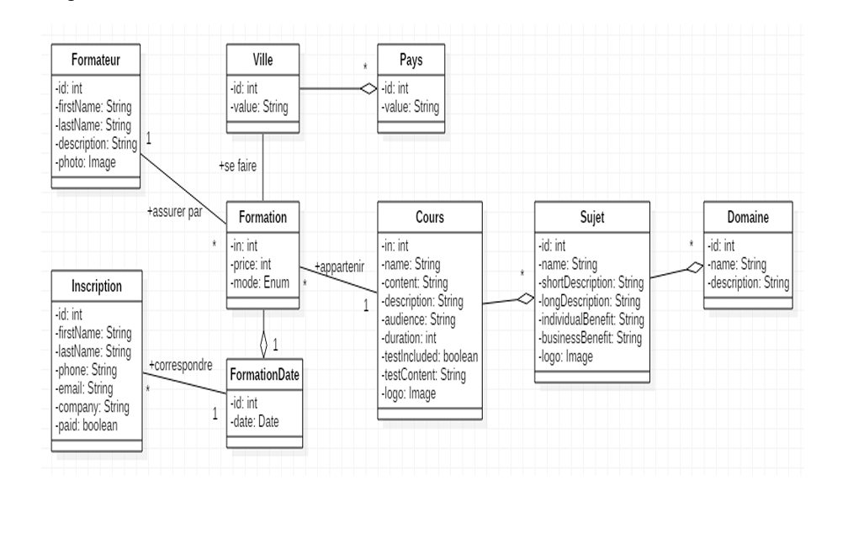

6.5 Pages web prévues
Côté client
- Page d'accueil : présentation de l'entreprise, photos des formations, indicateurs de performance, liens utiles
- Formations : filtres par domaine, par sujet et par cours
- Calendrier
- Contact
Côté administrateur
- Page d'accueil (dashboard)
- Gestion des pays
- Gestion des villes
- Gestion des formateurs
- Gestion des domaines
- Gestion des sujets
- Gestion des cours
- Gestion des formations

7. Conclusion
Durée indicative : 30 secondes
« Ce projet démontre ma capacité à : »
- Concevoir une base de données relationnelle complexe
- Développer une application web complète, front-end et back-end
- Gérer l'authentification et les sessions utilisateurs
- Implémenter un CRUD complet, avec filtres et recherche
- Créer une interface responsive et animée
« Merci pour votre attention. »

Annexe — URLs et identifiants de démonstration
Page | URL
Accueil | http://localhost/Laravel/FormationPro/
Formations | http://localhost/Laravel/FormationPro/pages/client/formation.php
Calendrier | http://localhost/Laravel/FormationPro/pages/client/calendrier.php
Contact | http://localhost/Laravel/FormationPro/pages/client/contact.php
Connexion admin | http://localhost/Laravel/FormationPro/pages/admin/login.php
Dashboard admin | http://localhost/Laravel/FormationPro/pages/admin/dashboard.php

Identifiants administrateur :
- Email : admin@exemple.com
- Mot de passe : admin123

